Eclipse 安装 lombok – 讓撰寫 JAVA 程式更加優雅簡潔
Lombok 提供了簡單的標注來幫助我們簡化消除一些必須有但是臃腫的 Java 程式碼，比如：getter、setter 和 Constructor (建構函數)…等，這些函數一般我們通過 IDE ，如： Eclipse 自動生成，有了 lombok 只要用Annotation (標注) 創建一些程式碼，就能輕鬆搞定，並以減少重復程式碼的數量，這可以讓 Java 的程式更加優雅簡潔。
使用Lombok的完整範例，展示了如何建立一個簡單的RESTful API。
首先到 Lombok官網 Download (https://projectlombok.org/download.html)頁面下載 Eclipse 所需要的套件 lombok.jar
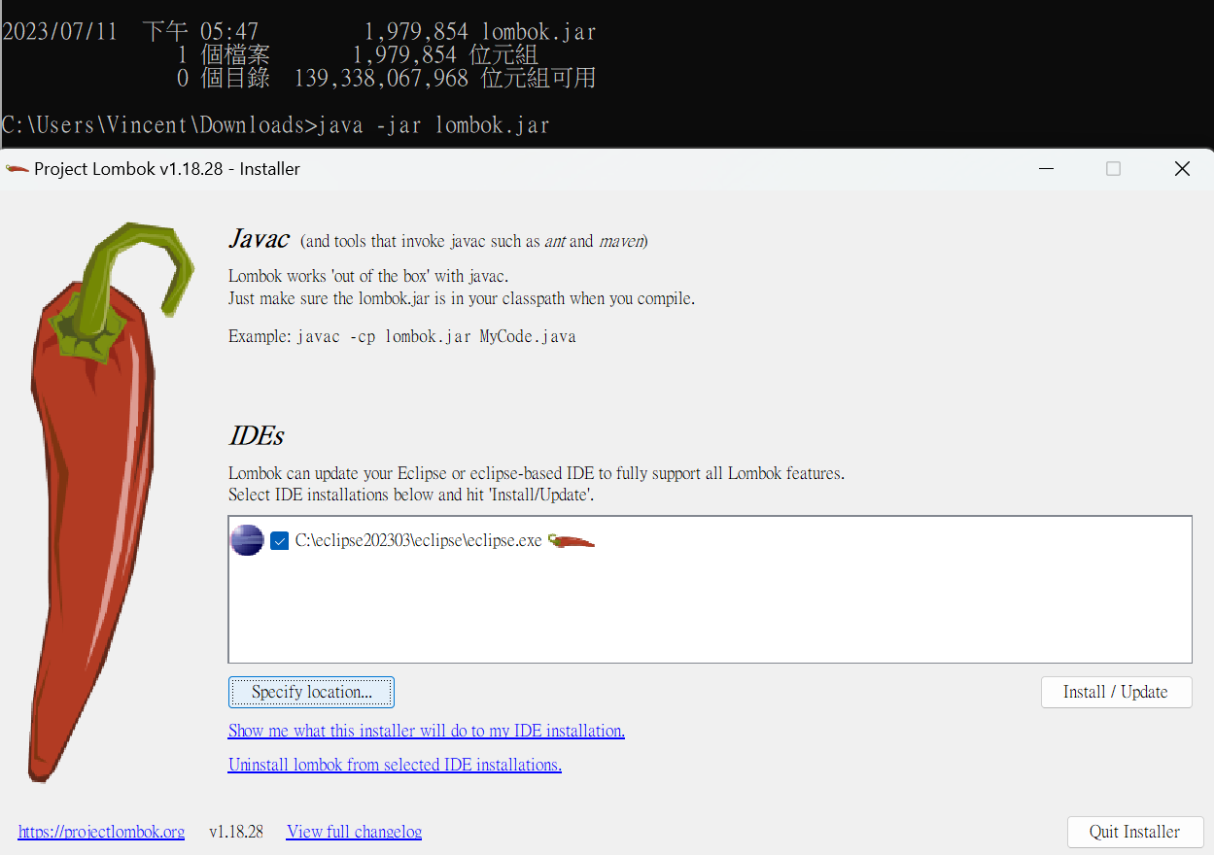

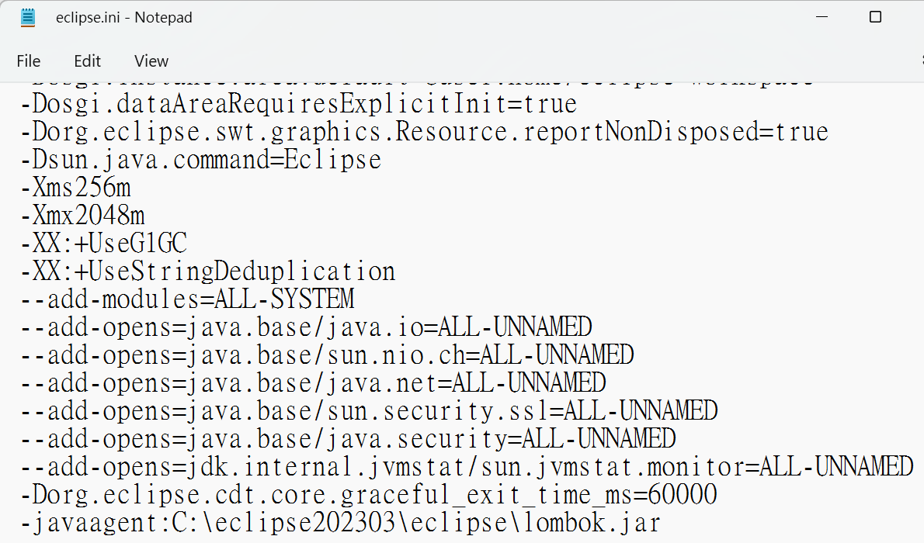

首先，確保你的專案中包含了相關的相依套件，例如Spring Boot和Spring Web。

<!-- Spring Boot 相依套件 -->
<dependency>
<groupId>org.springframework.boot</groupId>
<artifactId>spring-boot-starter</artifactId>
</dependency>

<!-- Spring Web 相依套件 -->
<dependency>
<groupId>org.springframework.boot</groupId>
<artifactId>spring-boot-starter-web</artifactId>
</dependency>

<!-- Lombok 相依套件 -->
<dependency>
<groupId>org.projectlombok</groupId>
<artifactId>lombok</artifactId>
<version>1.18.28</version>
<scope>provided</scope>
</dependency>
接下來，我們將建立一個代表使用者的實體類User，並使用Lombok的注釋來減少冗長的程式碼。

import lombok.AllArgsConstructor;
import lombok.Data;
import lombok.NoArgsConstructor;

@Data
@NoArgsConstructor
@AllArgsConstructor
public class User {
private String id;
private String name;
private int age;
}
在這個範例中，我們使用了以下Lombok注釋：

@Data：這個注釋自動為類生成了getter、setter、equals、hashCode和toString方法。
@NoArgsConstructor：這個注釋生成了一個無參數的建構函式。
@AllArgsConstructor：這個注釋生成了一個包含所有參數的全參數建構函式。
接下來，我們將建立一個REST控制器來處理HTTP請求。

import org.springframework.web.bind.annotation.*;

import java.util.ArrayList;
import java.util.List;

@RestController
@RequestMapping("/users")
public class UserController {

private List<User> userList = new ArrayList<>();

@GetMapping
public List<User> getAllUsers() {
return userList;
}

@GetMapping("/{id}")
public User getUserById(@PathVariable String id) {
for (User user : userList) {
if (user.getId().equals(id)) {
return user;
}
}
return null;
}

@PostMapping
public User createUser(@RequestBody User user) {
userList.add(user);
return user;
}

@PutMapping("/{id}")
public User updateUser(@PathVariable String id, @RequestBody User updatedUser) {
for (int i = 0; i < userList.size(); i++) {
User user = userList.get(i);
if (user.getId().equals(id)) {
userList.set(i, updatedUser);
return updatedUser;
}
}
return null;
}

@DeleteMapping("/{id}")
public User deleteUser(@PathVariable String id) {
for (User user : userList) {
if (user.getId().equals(id)) {
userList.remove(user);
return user;
}
}
return null;
}
}
在這個範例中，我們使用了不同的HTTP方法處理不同的請求：

@GetMapping：處理GET請求，用於獲取所有使用者或特定使用者。
@PostMapping：處理POST請求，用於創建新使用者。
@PutMapping：處理PUT請求，用於更新現有使用者。
@DeleteMapping：處理DELETE請求，用於刪除使用者。
在這個範例中，我們使用了User類作為請求主體的資料類型，以及PathVariable和RequestBody注釋來接收路徑參數和請求主體的資料。

現在，你可以運行Spring Boot應用程式，並通過發送HTTP請求來測試這個RESTful API。根據路由設置，你可以使用不同的端點來執行相應的操作。

